МЧС России внесены изменения в систему обучения мерам пожарной безопасности

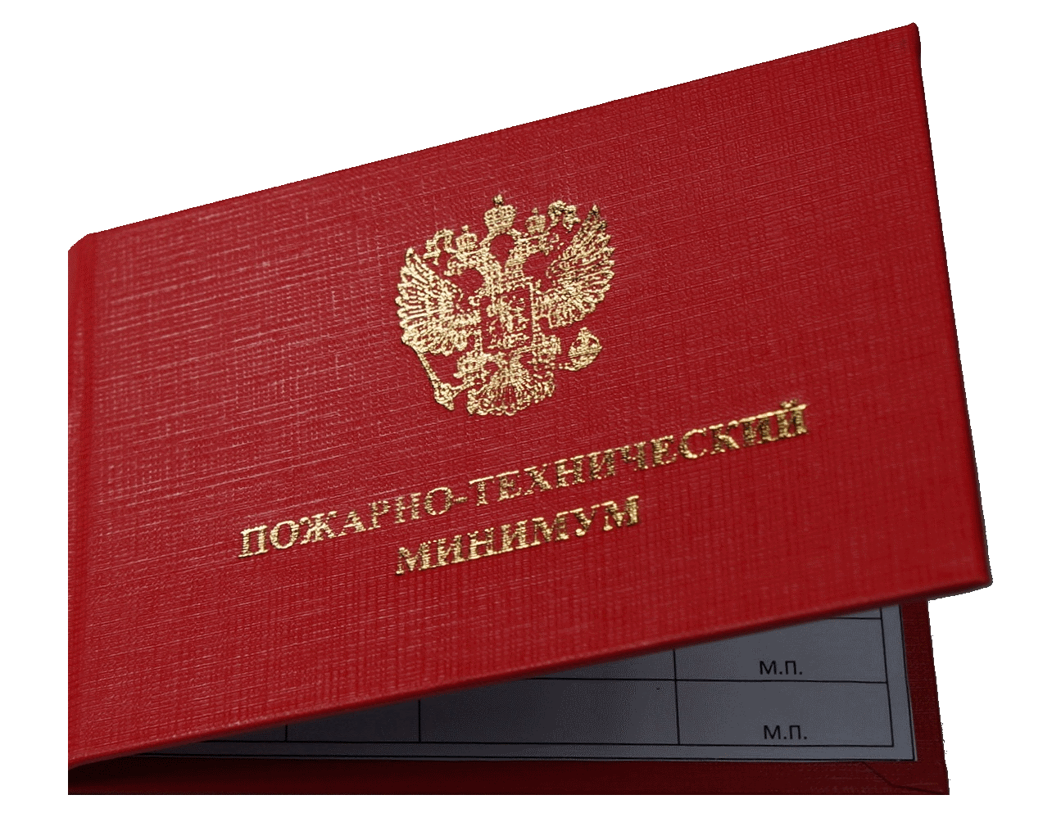

На днях подписан приказ МЧС России, определяющий порядок, виды, сроки обучения работников по программам противопожарного инструктажа, требования к содержанию указанных программ, порядок их утверждения и согласования.
Он отменяет действующий с 2007 года акт МЧС России в этой области, сохраняя преемственность: обучение мерам пожарной безопасности, организованное ранее, остается актуальным до истечения срока периодичности.
В новом приказе получила развитие норма Правил противопожарного режима в Российской Федерации: руководители организации наделяются правом устанавливать порядок и сроки обучения сотрудников мерам пожарной безопасности с учетом требований нормативных правовых актов Российской Федерации.
Лица, связанные с обеспечением пожарной безопасности, вместо обучения по программам пожарно-технического минимума, получают дополнительное профессиональное образование посредством повышения квалификации или профессиональной переподготовки. При этом период повышения квалификации устанавливает непосредственно руководитель организации в зависимости от пожарной, взрывопожарной опасности объекта.
Противопожарный инструктаж может быть организован в форме электронного обучения с применением дистанционных образовательных технологий. При таком условии снижается время отрыва от работы обучаемых и значительно уменьшаются затраты организаций на подготовку сотрудников.
Требования приказа не распространяются на индивидуальных предпринимателей, что значительно снижает административную нагрузку на бизнес.
Приказ МЧС России от 18.11.2021 № 806 вступает в силу с 1 марта 2022 года.

